Zuurkoolrolletjes met ham en tijmkrieltjes
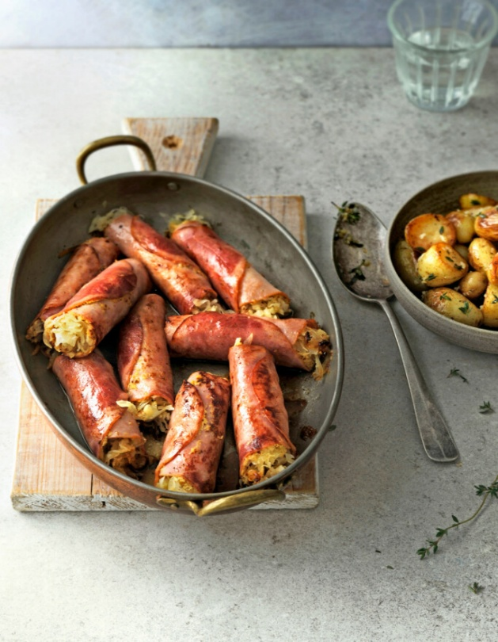

Ingrediënten: 4 personen
- 16 grote plakken schouderham 500 g verse zuurkool
- 150 ml droge witte wijn 800 g krieltjes in de schil
- 3 takjes tijm 4 el mosterd
- 50 g boter 2 tenen knoflook

Instructies:
- Bestrijk de plakjes ham dun met de mosterd. Verdeel de zuurkool erover en rol de plakjes ham op. Smelt in een braadpan 25 g boter en leg de zuurkoolrolletjes naast elkaar in de pan. Schenk de wijn erbij en smoor de zuurkool afgedekt in 20-25 min. gaar. Halveer eventueel grote krieltjes. Stoom ze in 5-7 min. halfgaar.
- Smelt in een ruime koekenpan de resterende 25 g boter en bak hierin de krieltjes goudbruin en gaar in 15 min. Pers de knoflook boven de krieltjes en bestrooi met de blaadjes van de takjes tijm. Schep om en bak nog 2 min. Breng op smaak met zout. Leg de zuurkoolrolletjes op een schaal. Schenk het vocht erover en serveer met de tijmkrieltjes.

